- В разделе «Информация об организации» перейдите в раздел «Реестр комиссий»;
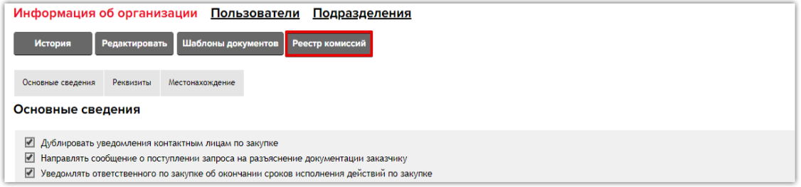

- Нажмите кнопку «Добавить»;

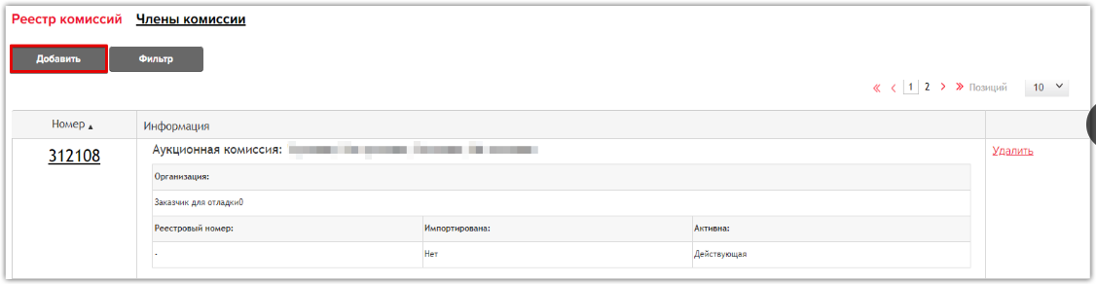
3.Откроется страница «Создание комиссии»;
4. Введите наименование комиссии в поле «Наименование комиссии»;
5. Нажмите кнопку «Сохранить»;
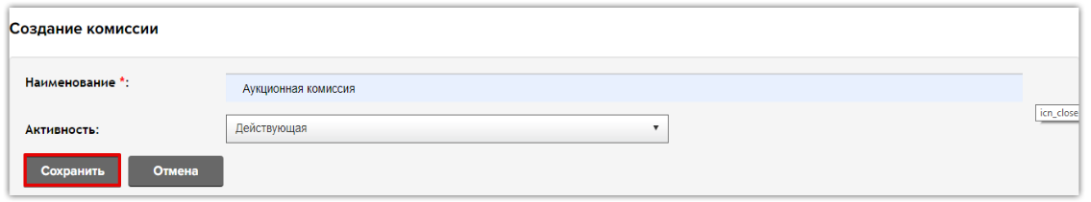

6. Откроется форма редактирования комиссии. Добавьте членов комиссии одним из следующих способов, нажав кнопку «Добавить члена комиссии»:
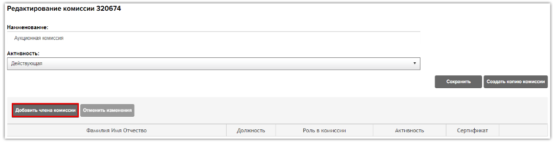
1 способ: Заполнение данных вручную:
• Заполните обязательные поля «Фамилия Имя Отчество», «Роль в комиссии»;
• При необходимости заполните поля «Должность» и «Сертификат».
2 способ: Выбор из списка добавленных пользователей:
• Начните заполнять поле «Фамилия Имя Отчество» далее в выпадающем списке выберите необходимого пользователя;
• После выбора пользователя поля «Фамилия Имя Отчество» и «Должность» автоматически заполняются. Так же прикрепляются данные о сертификате;
• Поле «Роль в комиссии» необходимо заполнить самостоятельно.
3 способ: Путем добавления сертификата:
• В поле сертификат нажмите кнопку «Загрузить из файла» и загрузите файл формата cer;
• После загрузки сертификата поля «Фамилия Имя Отчество» и «Должность» автоматически заполняются данными из сертификата;
• Поле «Роль в комиссии» необходимо заполнить самостоятельно.
Если все члены комиссии добавлены нажмите кнопку «Сохранить».
